Разработка системы обратной связи для щеточного электродвигателя

Артём В. Зверев
Санкт-Петербургский государственный электротехнический университет «ЛЭТИ»
им. В.И. Ульянова (Ленина)
zverevart@inbox.ru
Софья С. Копылова
Санкт-Петербургский государственный электротехнический университет «ЛЭТИ»
им. В.И. Ульянова (Ленина)
sonya.kopylova.00@bk.ru
Коллинз Ч. Окпалеке
Санкт-Петербургский государственный электротехнический университет «ЛЭТИ»
им. В.И. Ульянова (Ленина)
collinsokpaleke94@gmail.com

Максим Д. Стрельников
Санкт-Петербургский государственный электротехнический университет «ЛЭТИ»
им. В.И. Ульянова (Ленина)
maksim_stv@mail.ru
Екатерина E. Копец
Санкт-Петербургский государственный электротехнический университет «ЛЭТИ»
им. В.И. Ульянова (Ленина)
eekopets@etu.ru

Аннотация. Работа посвящена разработке системы обратной связи для щёточного электродвигателя постоянного тока на основе совместного анализа экспериментальных данных и имитационной модели. Экспериментально зарегистрированы переходные процессы напряжения, тока и скорости вращения мотора при ШИМ-управлении с помощью платформы Arduino. Выявлены искажения сигнала, обусловленные влиянием противо-ЭДС (противо-электродвижущей силы) и индуктивности обмотки якоря и ограниченной частотой дискретизации. На основе измерений идентифицирована математическая модель электродвигателя в среде MATLAB/Simulink. Сравнение реальных и смоделированных переходных характеристик подтвердило адекватность модели. Для выбранного щеточного мотора была разработана система управления в контуре обратной связи.
Ключевые слова: ШИМ; обратная связь; противо-ЭДС; идентификация; щеточный электродвигатель

Введение
Электродвигатели постоянного тока с щеточным приводом остаются одними из наиболее широко используемых электромеханических приводов в промышленной автоматизации, робототехнике и образовательных приложениях благодаря своей простой конструкции, низкой стоимости и простоте управления [1].
Для управления двигателями постоянного тока требуются точные математические модели, которые адекватно отражают динамическое поведение системы. Однако теоретические модели часто не учитывают эффекты, возникающие в реальном устройстве, такие как нелинейные эффекты трения, шумы измерений и влияние обратной ЭДС [2]. Противо-ЭДС — это электродвижущая сила (ЭДС), которая возникает в электрическом двигателе из-за движения обмотки якоря в магнитном поле и действует в обратном направлении приложенного напряжения. Расхождение между теоретическими прогнозами и фактическим поведением двигателя становится особенно значительным в высокоточных приложениях и при работе в условиях изменяющейся нагрузки [3].
Методы идентификации системы были тщательно изучены, чтобы преодолеть разрыв между теоретическими моделями и практическими реализациями. Традиционные подходы включают методы частотной характеристики [4], анализ во временной области [5] и оценку параметров на основе оптимизации [6, 7]. Последние достижения направлены на объединение экспериментальных данных с имитационными моделями для достижения более высокой точности [8]. Интеграция недорогих платформ микроконтроллеров, таких как Arduino, сделала экспериментальную идентификацию более доступной для образовательных и исследовательских целей [9–11]. В данной статье представлен комплексный подход к моделированию двигателя постоянного тока и проектированию системы управления, основанный на комбинированной экспериментальной идентификации и моделировании в Simulink [12]. Основные результаты этой работы включают в себя:
- Экспериментальную идентификацию параметров двигателя с использованием системы сбора данных на базе Arduino с ШИМ-управлением.
- Разработка подробной модели Simulink, учитывающей эффекты обратной ЭДС и индуктивности якоря.
- Разработка и внедрение системы обратной связи с экспериментальной проверкой.
В экспериментальной установке на базе Arduino измеряются напряжение, ток и частота вращения двигателя при управлении широтно-импульсной модуляцией (ШИМ). Идентифицированные параметры используются для построения модели Simulink, которая затем проверяется на соответствие экспериментальным данным как с механической нагрузкой, так и без нее. Полученные результаты демонстрируют хорошее соответствие между модельными и экспериментальными измерениями, подтверждая обоснованность предложенного подхода.

Имитационное моделирование и результат моделирования

Имитационное моделирование
На рис. 1 показана модель двигателя постоянного тока, разработанная в среде MATLAB/Simulink. Модель состоит из двух основных компонентов: электрической подсистемы, представляющей динамику цепи якоря, и механической подсистемы, описывающей вращательное движение вала двигателя. Кроме того, были введены нелинейные эффекты и дискретное возбуждение напряжения. Электрическая подсистема описывается передаточной функцией:
$$Ge(s) = 3/(0.01s + 2)$$
Она представляет динамику цепи якоря, параметры которой были получены в результате экспериментальной идентификации. Обратная электродвижущая сила (противо-ЭДС) реализована в виде контура обратной связи с постоянным коэффициентом $Ke = 0.145$ В·с/рад, отражающим пропорциональную зависимость между угловой скоростью и наведенным напряжением.
Механическая подсистема моделируется путем интегрирования углового ускорения для получения угловой скорости. Суммарный крутящий момент, действующий на вал двигателя, определяется следующим образом:
$$T_{net} = K_{t}·i - T_{нагрузки} - T_{friction} ,$$
где $K_{t}= 0.137$ Н·м/А – постоянная крутящего момента, полученная из технических характеристик двигателя. Для повышения точности моделирования была введена модель нелинейного трения. Предлагаемая модель включает в себя как вязкое, так и кулоновское трение:
$T_{friction}= b·ω + F_{c}·sign(ω)$,
где $b = 0.0002$ Н·м·с — коэффициент вязкого трения, а $F_{c}= 0.003$ Н·м представляет собой кулоновское трение.
Двигатель управляется с помощью ступенчатого сигнала напряжения, имитирующего ШИМ-управление. Приложенное напряжение периодически чередуется между дискретными уровнями (3 В, 6 В, 9 В и 12 В). Этот метод отражает реальные стратегии управления, реализованные во встроенных системах, где напряжение двигателя регулируется с помощью широтно-импульсной модуляции, а не непрерывных аналоговых сигналов.

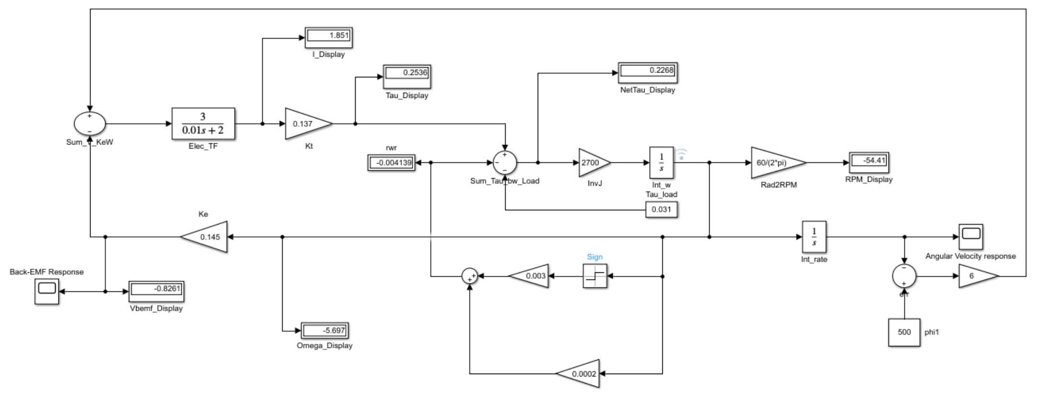
- Модель двигателя

Разработка системы управления двигателем на базе Arduino Nano с регистрацией параметров
В рамках данной работы была спроектирована и реализована схема управления коллекторным двигателем постоянного тока на базе микроконтроллера Arduino Nano (рис. 2).
В состав установки входят:
- Микроконтроллер Arduino Nano – центральное устройство управления и сбора данных.
- Драйвер двигателя L298N – обеспечивает коммутацию тока до 12 В и управление направлением вращения.
- Двигатель постоянного тока JGA25371DC – исполнительное устройство.
- Магнитный энкодер AS5600 – датчик угла поворота на основе эффекта Холла, позволяющий измерять текущий угол (0–360°) и вычислять скорость вращения в об/мин.
- Делитель напряжения – собран на резисторах R1 = 5,5 кОм и R2 = 3,9 кОм. Он понижает выходное напряжение драйвера (до 12 В) до безопасного для аналогового входа Arduino уровня (0–5 В). Коэффициент деления составляет (R1+R2)/R2 ≈ 2,41.
- Модуль SD-карты – используется для записи логов с результатами измерений. Интерфейс SPI.
Все компоненты объединены в единую схему, питание драйвера осуществляется от внешнего источника 12 В, Arduino получает питание от USB или отдельного стабилизатора 5 В.
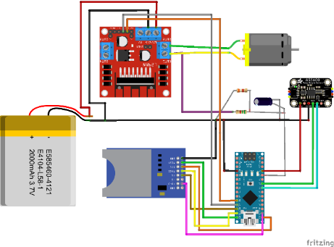
- Схема
Также, для точного снятия данных, в КОМПАС-3Д был спроектирован крепеж для мотора, который центровал деталь относительно датчика угла (рис. 3). Датчик AS5600 требует точной соосности относительно мотора, поэтому дополнительно была спроектирован насадка на вал электромотора для позиционирования магнита.
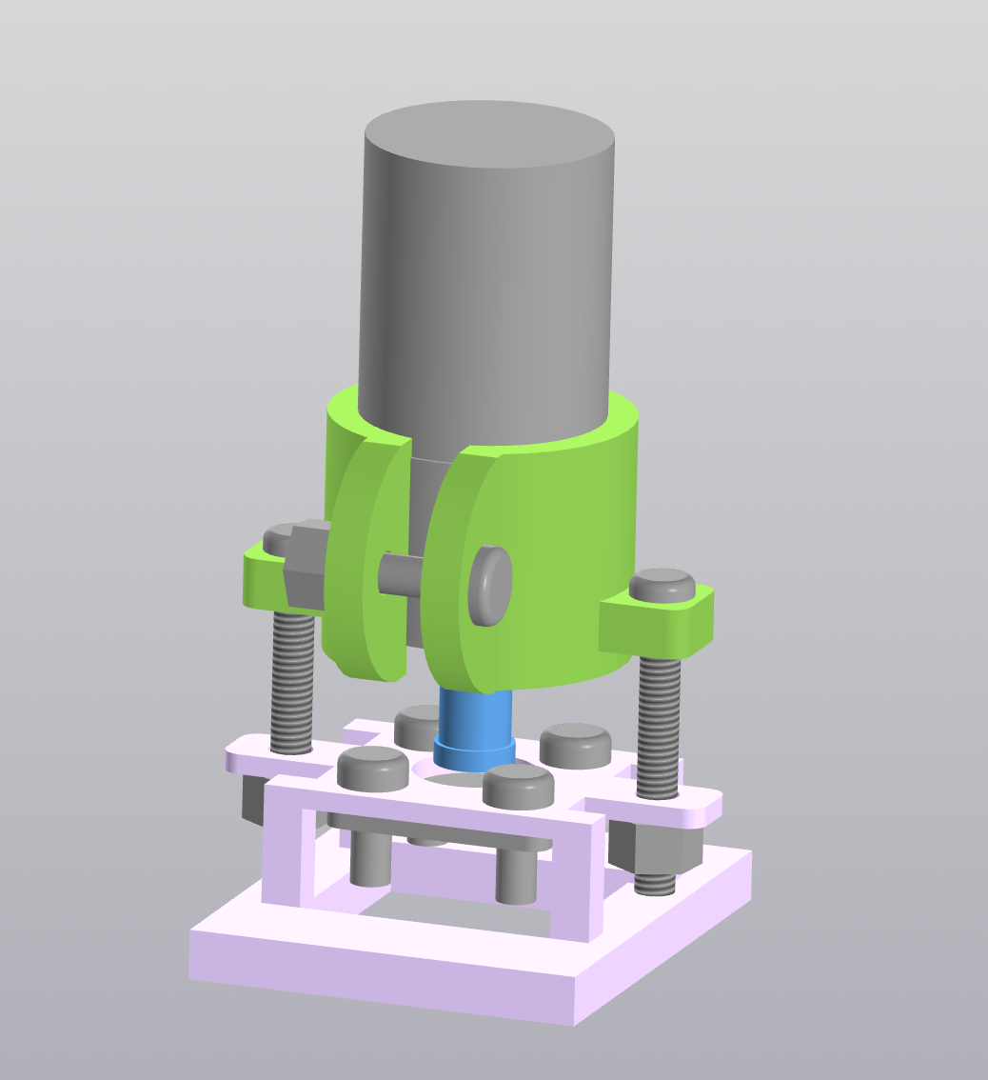
- Крепеж для мотора

Результаты

Противо-ЭДС
На рис. 4 представлено сравнение противо-ЭДС смоделированного в Simulink и реального противо-ЭДС, снятого с клемм реального двигателя. На вход двигателя подавалось ступенчатое напряжение вида: (3В, 6В, 9В, 12В, 9В, 6В, 3В).

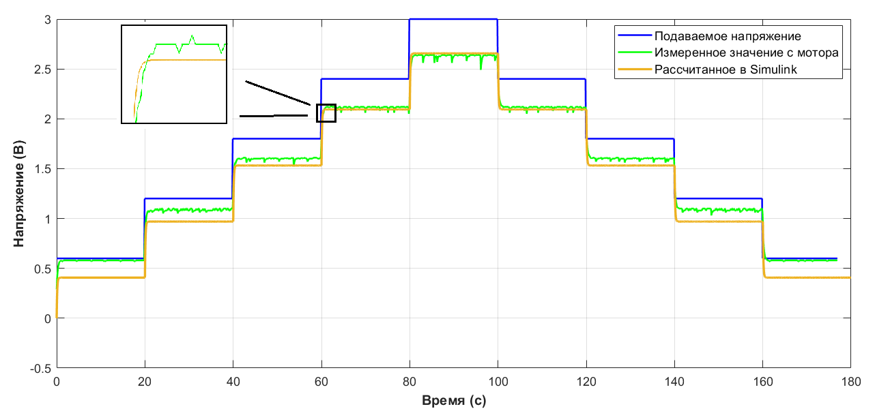
- Противо-ЭДС: синий график показывает подаваемое напряжение; зеленый график показывает измеренное значение с мотора; желтый график показывает рассчитанное значение с помощью модели в Simulink

Анализ рис. 4 показывает высокую степень корреляции между экспериментальными данными и моделью. Наблюдаемые высокочастотные колебания обусловлены из-за совокупности факторов, присущих эксперименту: паразитных индуктивностей соединительных проводов, переходных сопротивлений в местах контактов, а также высокочастотных помех, возникающих при коммутации силовых ключей драйвера двигателя.

ПИД-регулятор
На основе разработанной модели в Simulink был синтезирован ПИД-регулятор (рис. 1), обеспечивающий отработку заданного углового положения. Результаты показаны на рис. 5. В качестве целевого значение был выбран угол в 300°. Как видно из рисунка в модели, угол устанавливается на заданное значение примерно за 0.15 сек.
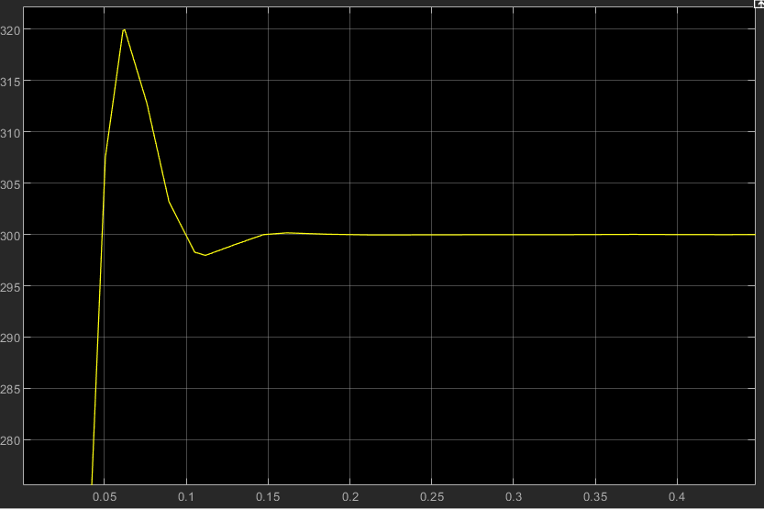
- Переходный процесс угла поворота вала двигателя при отработке уставки 300° в среде Simulink
Далее был реализован ПИД регулятор на Arduino. Результаты показаны на рис. 6. Время прихода в установленное значение примерно 0.4 сек.
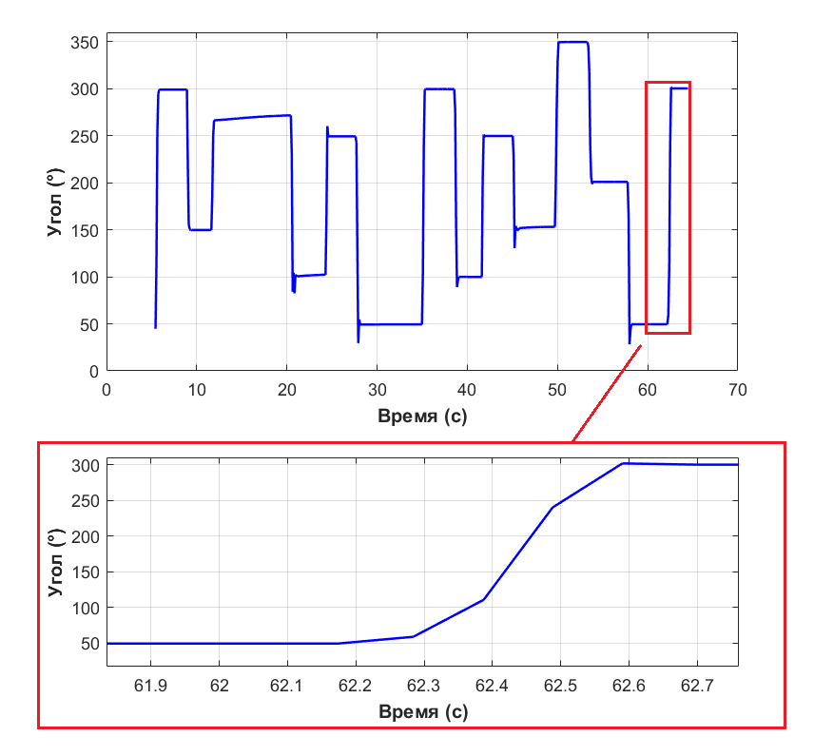
- Экспериментальный переходный процесс при работе ПИД-регулятора на Arduino

Заключение
В данной работе представлен комплексный подход к идентификации параметров и синтезу системы управления коллекторным двигателем постоянного тока. На основе платформы Arduino Nano была реализована система сбора данных, позволяющая регистрировать переходные процессы напряжения, тока и скорости вращения при ШИМ-управлении. Идентифицированные параметры были использованы для построения уточненной модели в среде MATLAB/Simulink, учитывающей нелинейные эффекты трения и противо-ЭДС. Разработанная система демонстрирует потенциал для использования в образовательных целях и в качестве прототипа для промышленных приводов низкой мощности. Дальнейшие исследования будут сосредоточены на внедрении адаптивных алгоритмов управления для компенсации изменения нагрузки в реальном времени, а также на минимизации влияния высокочастотных помех от силовой электроники на измерительные каналы.

Список литературы
- Мураками А., Лишевский С.Е. Электромеханические системы, электрические машины и прикладная мехатроника. CRC press, 2018.
- Краузе П.К. и др. Анализ электрических машин и приводных систем. Нью-Йорк: IEEE press, 2002. Т. 2. С. 203-210.
- Новотны Д.В., Липо Т А. Векторное управление и динамика приводов переменного тока. Oxford university press, 1996. Т. 41.
- Люнг Л. и др. Теория для пользователя // Идентификация системы. 1987.
- Пинтелон Р., Шокенс Й. Идентификация системы: подход в частотной области. John Wiley & Sons, 2012.
- Астрём К.Й., Хэгглунд Т. ПИД-регулирование // Журнал IEEE Control Systems Magazine. 2006. Т. 1066. С. 30-31.
- Rojas J.D., Arrieta O., Vilanova R. Настройка промышленного ПИД-контроллера. Берлин/Гейдельберг, Германия: Springer International Publishing, 2021. С. 1-147.
- Lankarany M., Rezazade A. Оптимизация оценки параметров на основе генетического алгоритма, применяемого к двигателю постоянного тока //2007 Международная конференция по электротехнике. IEEE, 2007. С. 1-6.
- Cook M.D. и др. Недорогая система двигателя постоянного тока для обучения автоматическому управлению //2020 Американская конференция по управлению (ACC). IEEE, 2020. С. 4283-4288.
- Soriano A. и др. Низкозатратная платформа для обучения автоматическому управлению на основе открытого оборудования //Тома трудов IFAC. 2014. Т. 47. № 3. С. 9044-9050.
- Самсудин С.И. и др. Моделирование и экспериментальное исследование управления скоростью двигателя постоянного тока Arduino с помощью ПИД-регулятора //Передовые и устойчивые технологии (ASET). 2024. Т. 3. № 2. С. 133-143.
- MathWorks, «Управление двигателем постоянного тока - MATLAB и Simulink», MathWorks, Натик, Массачусетс, США. [Онлайн]. Доступно по адресу: https://www.mathworks.com [Дата обращения: 18 марта 2026 г.]

